Jueves
21
de octubre

Segundo de Secundaria
Formación Cívica y Ética

Situaciones de riesgo durante la adolescencia

Aprendizaje esperado: Valora su responsabilidad ante situaciones de riesgo y exige su derecho a la protección de la salud integral.

Énfasis: Identificar las situaciones de riesgo en la adolescencia y sus implicaciones en la salud integral.

¿Qué vamos a aprender?

Analizarás qué son las situaciones de riesgo y cómo éstas afectan tu bienestar, es decir, la salud física, mental y social. Para ello, identificarás las situaciones, las conductas y los factores de riesgo. La salud es integral, no sólo se trata de la ausencia de enfermedades, sino que es un estado de bienestar en los tres aspectos antes mencionados.

Además, conocerás las causas de las situaciones de riesgo y profundizarás en algunos ejemplos donde se destaca por qué afectan tu integridad y el impacto negativo que pueden causarte.

¿Qué hacemos?

Todas las personas asumimos situaciones de riesgo, esto se refiere a acciones que nos exponen a peligros y que causan daños a la salud, ya sean físicos o psicológicos; que pueden afectar también la integridad de otras personas, e incluso, ocasionar la pérdida de la vida.

¿De qué dependen esas situaciones?

En general, tienen que ver con conductas personales y con factores del entorno.

La adolescencia es una etapa de muchos cambios que tú ya estás experimentando, como los cambios físicos; también están los que suceden en los rasgos de tu personalidad, así como tus gustos e intereses. Asimismo, estás aprendiendo nuevas cosas y reafirmando tu forma de ser y pensar.

Por tal razón, durante la adolescencia hay una sensación de inestabilidad, ya que implica adaptarse en forma rápida a los constantes cambios que vives. Como parte de tus vivencias, seguramente te cuestionas constantemente quién eres, qué debes de hacer, para qué o cómo quieres ser. Una forma de afrontar esos cambios y demostrarse a sí mismos de qué son capaces, es asumiendo ciertas conductas que los lleva a enfrentarse a situaciones de riesgos

Cabe mencionar que no todas las acciones que se realizan tienen un impacto negativo, incluso aunque se expusieran a cierto peligro como, por ejemplo, andar en bicicleta sin saberla maniobrar bien; no obstante, aquí el problema es cuando se decide realizar una acción que afecte tu integridad como pudiera ser, trasladarse en bicicleta en una avenida muy transitada de alta velocidad o descender una pendiente pronunciada en una carretera, minimizando el peligro que esto conlleva. Entonces es cuando pones en riesgo tu integridad.

En muchas ocasiones, las acciones que asumen las y los adolescentes, se deben a la presión social; porque se desconocen las consecuencias; por la necesidad de reafirmación de su condición de mujer u hombre, o bien, porque las implicaciones las ven muy lejanas y consideran: “a mí no me va a pasar”.

Antes de profundizar en el tema, reflexiona a partir del siguiente caso:

Una adolescente tenía una inquietud y no sabía qué hacer, ya que, un joven de 19 años le propuso que fueran novios, pero aún no pasaba un mes de haber comenzado el noviazgo y ya le pedía que tuvieran relaciones sexuales, e incluso, que se fuera a vivir con él.

¿Cuáles son las situaciones de riesgo que enfrenta esta alumna?

Anota una o dos ideas; conforme avances en la sesión las complementarás.

Para comprender qué son las situaciones de riesgo, observa el siguiente cuadro.

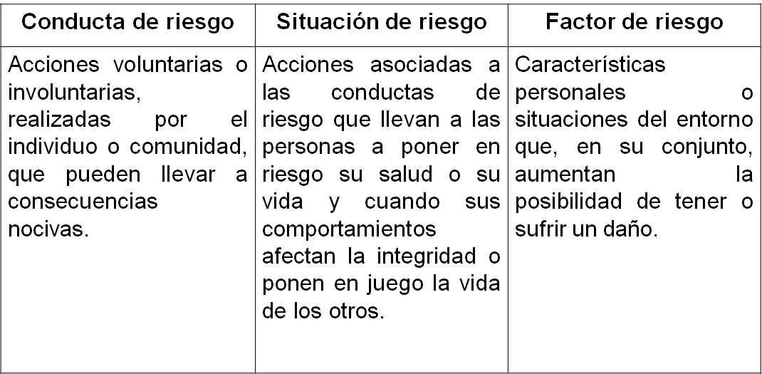

Estos aspectos son muy parecidos, no obstante, se podría decir que los tres están estrechamente relacionados y dependen uno del otro.

Las conductas de riesgo son las que pueden propiciar que los adolescentes afronten situaciones de riesgo. Las conductas y las situaciones, a su vez, dependen de los factores de riesgo. Observa el siguiente esquema:

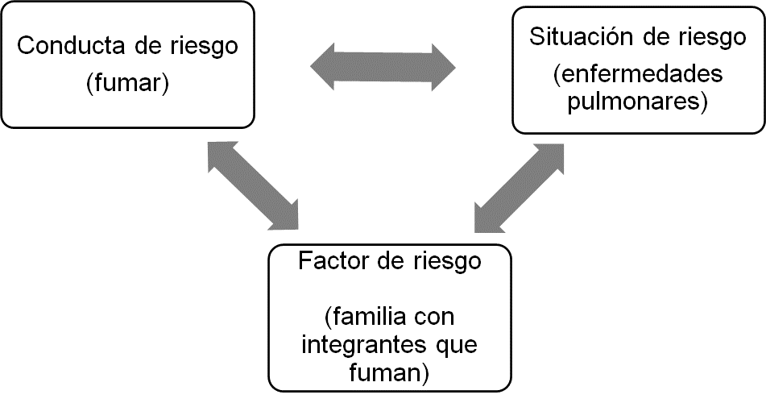

Una persona que fuma cigarros porque así lo decide, está haciendo una acción voluntaria que trae efectos nocivos a su salud, por lo tanto, esto constituye una conducta de riesgo.

La situación de riesgo está asociada a la acción de fumar, por lo tanto, esto lleva a esa persona a poner en riesgo su salud, ya que puede desarrollar enfermedades pulmonares, así como cardiovasculares y, en el peor de los casos, cáncer de pulmón.

Un factor riesgo que pudo haber incrementado la posibilidad de que esa persona fumara es que, los integrantes de su familia tengan el hábito de fumar.

De acuerdo con la explicación anterior, tú como adolescentes tienes que estar muy atenta y atento a los factores negativos que hay en tu entorno y a cómo repercuten en tus decisiones; si esos factores están influyendo en las conductas que estás asumiendo, principalmente aquellas que te exponen a situaciones de riesgo que conllevarían a poner en peligro tu integridad y tu vida.

Para saber por qué durante la adolescencia se pueden llegar a asumir conductas de riesgo, observa las siguientes imágenes.

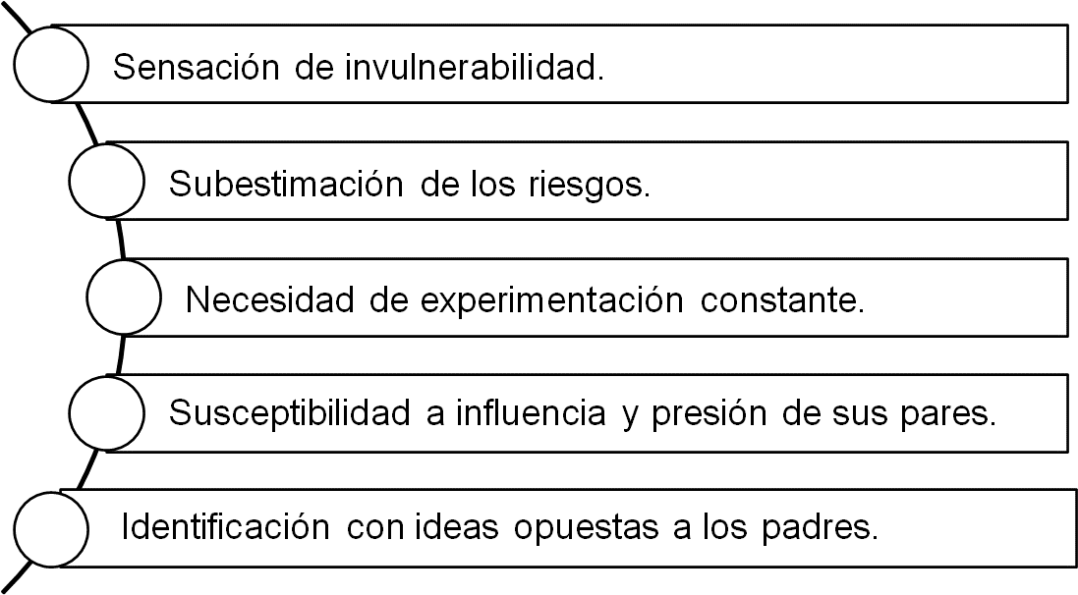

- Historias personales que anulan la dimensión de la realidad, es decir, sentir que no se corre ningún riesgo; esto da una sensación de invulnerabilidad.
- Subestimación de los riesgos, sobre todo cuando está en juego su imagen o cuando se cree que se pueden controlar los posibles daños.
- La necesidad de experimentación constante.
- La susceptibilidad a influencia y presión de sus pares.
- La identificación con ideas opuestas a los padres.

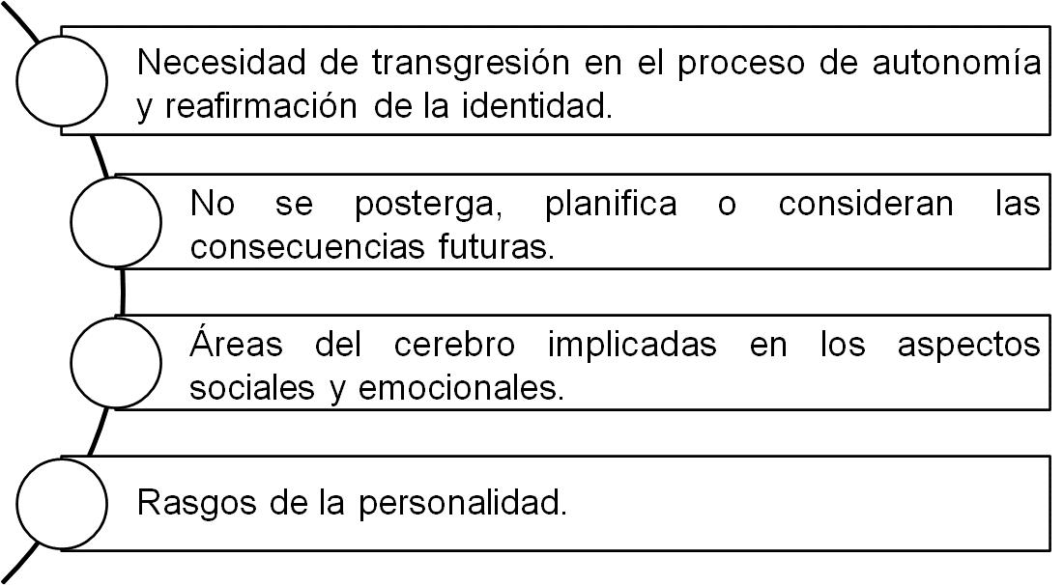

- Necesidad de transgresión en el proceso de autonomía y reafirmación de la identidad.
- Déficit para postergar, planificar y considerar consecuencias futuras.
- De acuerdo con estudios de la neurociencia, hay áreas del cerebro implicadas en los aspectos sociales y emocionales que influyen en que los adolescentes tomen conductas de riesgo.
- Rasgos de la personalidad de quienes buscan riesgos: elevado nivel de actividad, energía; buscan la novedad y la aventura; dificultad para controlar los impulsos; demostrar que son independientes.

De este modo, las conductas de riesgo tienen muy diversas causas que pueden ser voluntarias o no, tal como se mencionó en la definición; no obstante, es necesario que estés consciente de qué puede ocasionarlas para evitar realizar acciones que te conduzcan a vivir situaciones de riesgo.

Ahora, realiza la siguiente actividad para reafirmar lo anterior.

En tu cuaderno, elabora un esquema similar al que se utilizó para explicar cómo se relacionan las conductas, las situaciones y los factores de riesgo; pero, ahora sustituye el ejemplo por el caso de la alumna que se mostró al inicio.

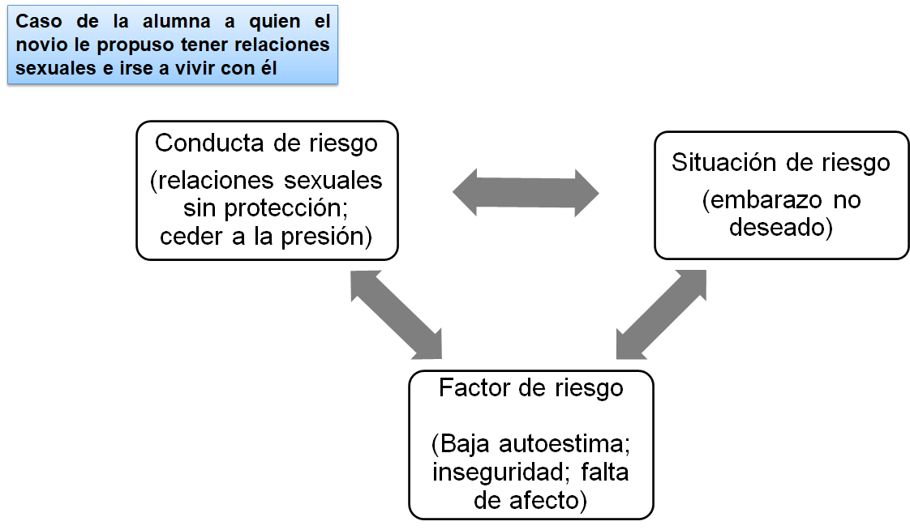

Si esta alumna decidiera tener relaciones sexuales, algunas conductas de riesgo serían, la susceptibilidad a ceder a la presión por parte del novio, así como tener relaciones sin protección; la situación de riesgo es el embarazo no deseado y adquirir alguna infección de transmisión sexual; en tanto, los factores de riesgo que pueden influir serían la baja autoestima o la falta de afecto que la haría más propensa a ceder a la presión y creer que de ese modo puede tener afecto.

¿Qué otra situación de riesgo logras identificar?
¿Qué pasaría si se fuera a vivir con el novio, a quien tiene muy poco tiempo de conocer?

Puedes apoyarte nuevamente en un esquema similar para determinar las situaciones de riesgo con base en estas preguntas.

Hay situaciones de riesgo que normalmente aquejan a los adolescentes. Algunos ejemplos de conductas de riesgo que las propician son:

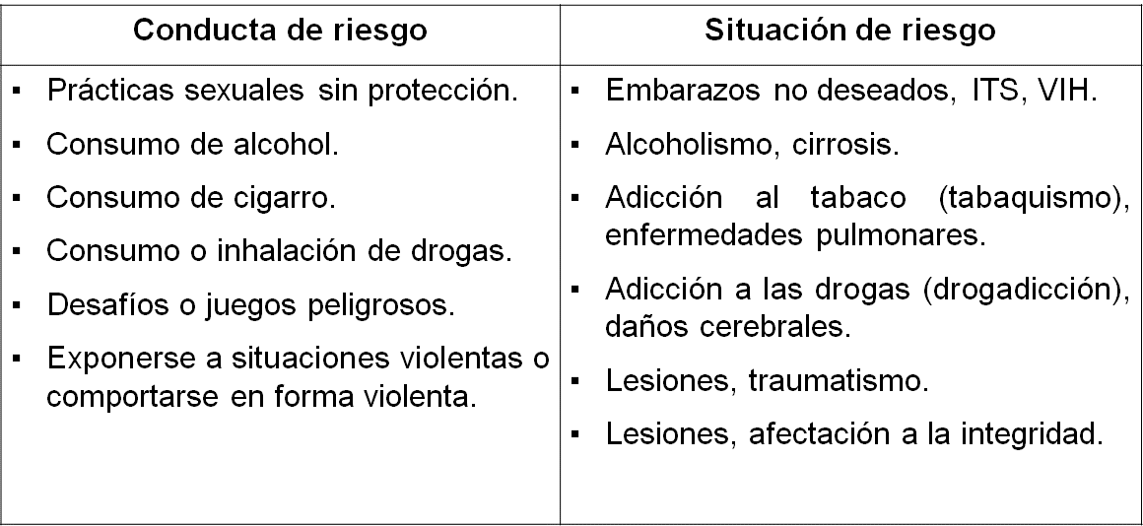

Ejemplos de otras conductas:

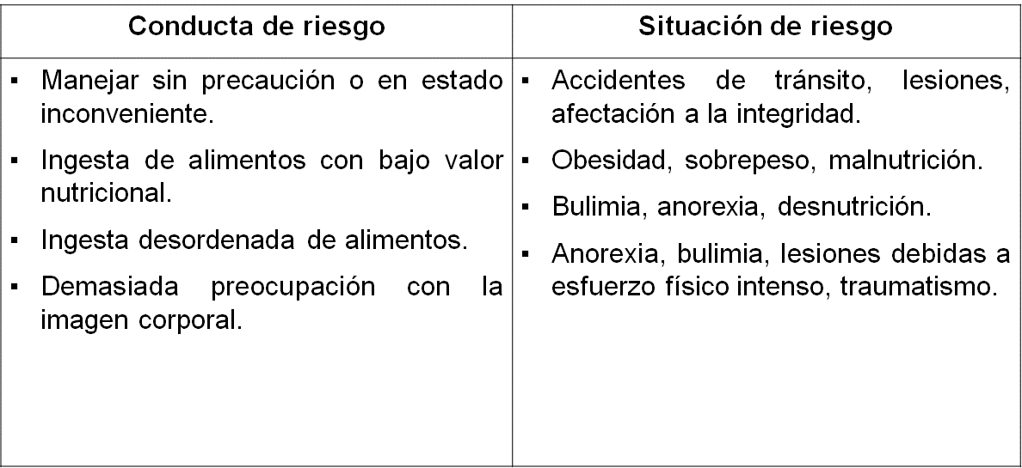

Al asumir conductas de riesgo, los adolescentes se exponen a situaciones como las que se mencionaron anteriormente, lo cual puede trastornar su estado de salud, bienestar, su relación con sus familiares, amigas, amigos y personas con quienes conviven. Además, esto repercutiría también en su proyecto de vida.

Ahora, reflexiona en tus inquietudes y vivencias en torno a este tema, a partir de los siguientes planteamientos.

¿Qué conductas de riesgo llevas a cabo?
¿Cuáles son los riesgos a los que te estás exponiendo mediante esas acciones?

Anota tus ideas o piensa detenidamente que sucede en tu caso.

También puedes identificar factores de riesgo que tienes en tu entorno. Dialoga con tus familiares o reflexiona qué puedes hacer para evitar que esos factores influyan en tus conductas o te expongan a situaciones de riesgo.

Para ejemplificar las situaciones de riesgo que pueden enfrentar las y los adolescentes, revisa los siguientes casos:

Caso de Tomas

Tomás tiene 13 años, le gustan mucho los refrescos y las bebidas energizantes, por lo que las consume con frecuencia argumentando que las necesita.

El papá y la abuelita de Tomás tienen diabetes, por lo que les recomendaron cuidar su dieta.

La mamá de Tomás explica que deben corregir varios hábitos de alimentación en casa, así que todos deberán “poner su granito de arena”; uno de ellos será que, de ahora en adelante, no comprarán bebidas energizantes ni refrescos.

Tomás le dice a su mamá que no le puede quitar lo que más le gusta; además, que su papá y su abuela son quienes deben cuidarse porque ellos tienen esa enfermedad.

En este ejemplo:

¿Cuál sería una situación de riesgo que puede enfrentar Tomás?

Si decide seguir tomando bebidas energizantes y refrescos puede llegar un momento en que tenga sobrepeso, e incluso, padecer diabetes como sucede con su papá y su abuelita.

Analiza el siguiente caso:

Caso de Ariel

Ariel se ha sentido triste desde que terminó su relación con su novia. Una amiga lo invita a beber alcohol y le explica que es la mejor forma de olvidar. Cuando Ariel le dice que beber es peligroso, su amiga le explica que lleva varios años tomando y no le ha pasado nada. Por lo tanto, es mentira que haga daño. Ariel se anima a beber y dice que será sólo algunos días o únicamente cuando se sienta triste.

En este caso:

¿Cuál es la situación o situaciones de riesgo a los que se expone Ariel?

Si él no regula sus emociones y asume que el alcohol le ayudará a olvidar, esto le puede seguir sucediendo en forma recurrente; de este modo, lo empleará como una escapatoria en lugar de enfrentar sus emociones. A la larga, puede padecer alcoholismo y otras enfermedades como la cirrosis.

Observa un último caso.

Caso de Paco

Paco se entera que en Internet hay un nuevo reto: dejarse caer hacia atrás para que sus compañeros lo detengan. Le da miedo, pero aun así decide hacerlo; además, anima a su amigo Javier para que también realice el reto. Ellos dos acuerdan apoyarse y divertirse cuando lo hagan con su grupo de compañeros.

En este caso, Paco y su amigo Javier están asumiendo conductas de riesgo al ceder a la presión de sus amigos y minimizar las consecuencias de un posible accidente, en caso de que se golpeen la cabeza; la situación de riesgo sería que sufrirían un traumatismo severo.

¿Lograste identificar algunas otras conductas y situaciones de riesgo?

A continuación, para comprender más acerca de las situaciones de riesgo y sus implicaciones en la salud, observa el siguiente video. Toma nota de las ideas que consideres importantes o reflexiona con base en la información que se proporciona.

- Factores sociales de la salud.
https://youtu.be/rYl6YRujt9Q

Durante la adolescencia te enfrentas a diversas situaciones y factores que pueden afectar en forma negativa tu salud integral y tu desarrollo personal.

Las características del entorno son factores que pueden incrementar las posibilidades, por ejemplo, la pobreza, la inseguridad, la violencia, incluso la información que promueven las redes sociales y los medios de comunicación también influyen en los tipos comportamiento y situaciones de riesgos.

Entre algunos de los efectos nocivos a la salud de las y los adolescentes, se señalaron el consumo de drogas ilegales, el cual se duplicó entre 2012 y 2018; la presencia de la diabetes; un alto número de embarazos; afectaciones en la salud mental derivada de la publicidad y sus ideales de belleza; así como de productos con alto valor calórico que propician el sobrepeso, la obesidad y la diabetes.

Con base en lo que se ha explicado, es necesario que te informes y, sobre todo, identifiques los factores de tu entorno y las conductas que pudieran exponerte a situaciones de riesgo.

Lo anterior es sumamente importante porque esto conlleva a que asumas la responsabilidad de estar informada e informado, analizar críticamente cada uno de los aspectos ya referidos y, sobre todo, evitar aquellas conductas y acciones que afecten o deterioren tu salud e integridad.

A continuación, reflexiona a partir de la información y preguntas que se presentan en el siguiente video.

- Tú qué harías sí
https://youtu.be/MJdiNkhLr_w

¿Cuál es la situación de riesgo a la que se hace referencia?
¿Qué sugerencias se realizan para evitar los efectos negativos del tabaquismo?

Informarte, te permitirá advertir y evitar las situaciones de riesgo, sin embargo, no siempre parece ser suficiente; por lo tanto, es necesario que seas consciente de tu cuidado teniendo claras las implicaciones que puedan tener las situaciones de riesgo en tu salud y tus proyectos personales.

Una de las formas de advertir las situaciones de riesgos es mediante la reflexión, y apoyándote en preguntas como:

¿De qué manera puede afectar a mi salud o mi integridad este comportamiento o acción?

¿De qué forma afectará mi vida actual y mi proyecto de vida?

Ahora, mientras observas las siguientes imágenes, reflexiona sobre las acciones que estas y estos jóvenes podrían realizar o bien, sobre lo que harías tú para evitar las situaciones de riesgo que se mencionan.

En esta imagen, hay un joven comprando diversos productos con bajo valor nutricional en un centro comercial, sin revisar su contenido y características nutritivas.

¿Qué harías si estuvieran en ese caso?

Seguramente has vivido algo similar a la situación descrita. Si bien no vas a comprar a una tienda departamental, sí adquieres productos en la tienda más cercana, en los tianguis o días de plaza y, antes de la pandemia, en la cooperativa escolar.

Para evitar situaciones de riesgo como la obesidad o el sobrepeso, lo recomendable sería que cuentes con la información sobre el valor nutricional de los productos que adquieres y consumes, además de pensar en los efectos que puede tener en tu salud.

Ahora, observa otro ejemplo donde se existe una situación de riesgo diferente al caso anterior.

En esta otra imagen, un grupo de jóvenes busca establecer amistades por medios digitales.

Piensa en lo siguiente:

¿Por qué entablar amistades mediante las redes sociales implica un riesgo para ti?

¿Qué debes hacer para evitar esa situación?

Es una situación de riesgo porque pueden llegar a contactarlos personas que se dedican a actividades ilícitas, como la trata de personas o la prostitución, y pueden hacerse pasar por menores de edad.

Una alternativa para evitar a personas que puedan comprometer tu integridad, e incluso tu vida, es convivir con quienes conocen, familiares, amigas y amigos con quienes puedan compartir, por ejemplo, los mismos gustos en cuanto actividades recreativas.

Continua con el siguiente ejemplo:

Bety tiene 13 años. Ella tiene muchas dudas sobre cómo prevenir un embarazo y qué método anticonceptivo le conviene usar, ya que está pensando iniciar su vida sexual. Le da pena preguntar; sin embargo, decidió buscar información en una página de Internet, de una institución de salud. También se enteró que en la clínica de su colonia dan un taller sobre educación sexual y decide asistir.

¿Tú qué opinan?

¿Betty enfrenta alguna situación de riesgo?

Anota tus ideas.

Es muy importante que tomes decisiones que no atenten contra tu salud e integridad. Esto requiere tomar consciencia del cuidado de sí y saber que tus acciones pueden contribuir a evitar las situaciones de riesgo.

Claves para proteger tu salud y tu vida

- Amor propio, valoración de dignidad y autoestima.
- Autoconfianza, seguridad, serenidad y fortaleza moral.
- Autonomía, decisiones propias, libres, responsables, considerar lo que es correcto pese a las presiones.
- Capacidad de aprender de errores y pedir ayuda.
- Compromiso personal para lograr tus propósitos.
- Capacidad para tolerar frustraciones.
- Comunícate y socializa.
- Reconoce hábitos saludables.
- Infórmate sobre consecuencias de riesgos para tu bienestar.
- Responsabilidad sobre tu derecho a la salud.

En esta sesión se explicó qué son las conductas, las situaciones y los factores de riesgo a los que pueden enfrentarse durante la adolescencia, e incluso, después de ésta.

Se mencionaron algunas causas de las conductas de riesgo. Asimismo, cuáles son las más frecuentes en las y los adolescentes.

Se describieron ejemplos de situaciones de riesgos mediante casos de las vivencias de algunas y algunos adolescentes. También se comentó acerca de algunos de los efectos de esas situaciones de riesgo en la salud e integridad.

Consulta tu libro de texto para que conozcas otros ejemplos que se plantean en relación con las situaciones de riesgo, en particular, las que tú pudieras estar teniendo.

Platica con tus familiares sobre las alternativas que puedes tener para incorporar acciones que protejan la salud de todas y todos en casa, como una dieta sana, ejercicio físico, formas de evitar embarazos a temprana edad, hábitos de higiene e infórmense sobre las consecuencias de consumir sustancias dañinas.

Responsabilizarnos con nuestro bienestar implica tomar consciencia y decisiones, así que cuídate y cuida a las demás personas.

El Reto de Hoy:

Realiza un esquema.

En el centro de una hoja, dibuja un círculo con el objeto más grande que tengas a la mano. Muy cerca de ese círculo, dibuja otros cuatro círculos más pequeños. Alrededor de ellos, dibuja cuatro círculos más.

En el círculo céntrico escribe tu nombre y en los círculos que están junto, anota ya sea conductas, situaciones o factores de riesgo a los que estás expuesta o expuesto. En los círculos de afuera escribe propuestas de cómo evitarlos. Puedes guiarte con la información del siguiente ejemplo:

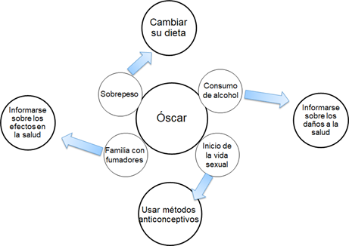

De acuerdo con el esquema que realizaste u observaste, puedes percatarte de que existen alternativas que te permiten evitar situaciones que puedan afectar tu salud e integridad.

Finalmente, anota la siguiente frase:

“Asumo mi responsabilidad para evitar situaciones de riesgo que dañen mi salud e integridad”.

¡Buen trabajo!

Gracias por tu esfuerzo.

Para saber más:
Lecturas

https://www.conaliteg.sep.gob.mx/

